智多星 RPA 基础命令 · 20 任务图册
电子版 · 对照平台逐个过：任务状态变「已完成」＝过；每过一张，把任务页截图贴进本行方框
七板块对应纸质册暂停点：变量操作→⑬｜流程设计操作→⑭｜数据操作→⑮｜Office操作→⑯｜浏览器→㉓｜邮件→㉔｜OCR→㉕（㉓–㉕为进阶三关：项目三毕业后开闯）
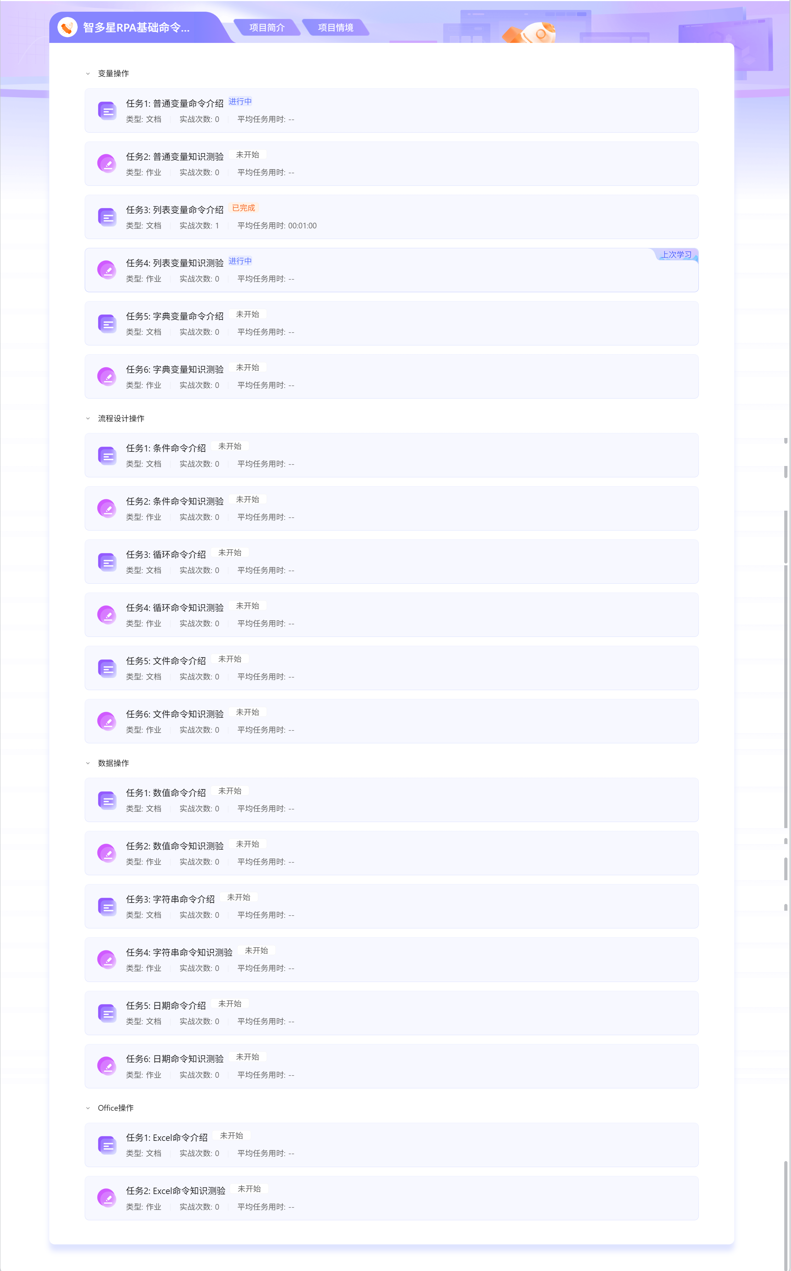
▲ 平台总览（真实截图 2026-10-22）：四板块 20 任务——状态/实战次数就是完成凭证

变量操作 · 6 任务 → 纸质册暂停点⑬

任务1·普通变量命令介绍（文档）——看普通变量怎么建、怎么放数——对课上「储物格」
📷 截图贴这里：本任务页整屏（状态「已完成」＋实战次数可见）
任务2·普通变量知识测验（作业）——独立做；错了回任务1文档再过一遍
📷 截图贴这里：本任务页整屏（状态「已完成」＋实战次数可见）
任务3·列表变量命令介绍（文档）——一排格子——对课上「快递柜」；纸质册⑬问答①等你
📷 截图贴这里：本任务页整屏（状态「已完成」＋实战次数可见）
任务4·列表变量知识测验（作业）——独立做
📷 截图贴这里：本任务页整屏（状态「已完成」＋实战次数可见）
任务5·字典变量命令介绍（文档）——带标签的柜子组——「键→值」
📷 截图贴这里：本任务页整屏（状态「已完成」＋实战次数可见）
任务6·字典变量知识测验（作业）——独立做；纸质册⑬问答②写一条你自己的键值对
📷 截图贴这里：本任务页整屏（状态「已完成」＋实战次数可见）

流程设计操作 · 6 任务 → 纸质册暂停点⑭

任务1·条件命令介绍（文档）——「如果…就…」——对外卖图纸的岔路口那行
📷 截图贴这里：本任务页整屏（状态「已完成」＋实战次数可见）
任务2·条件命令知识测验（作业）——独立做
📷 截图贴这里：本任务页整屏（状态「已完成」＋实战次数可见）
任务3·循环命令介绍（文档）——次数＋肚子——对 A1–A7 写 1–7
📷 截图贴这里：本任务页整屏（状态「已完成」＋实战次数可见）
任务4·循环命令知识测验（作业）——独立做
📷 截图贴这里：本任务页整屏（状态「已完成」＋实战次数可见）
任务5·文件命令介绍（文档）——课上没讲——自学，这是你的家底
📷 截图贴这里：本任务页整屏（状态「已完成」＋实战次数可见）
任务6·文件命令知识测验（作业）——独立做；纸质册⑭问答③写它最可能帮你干的一件事
📷 截图贴这里：本任务页整屏（状态「已完成」＋实战次数可见）

数据操作 · 6 任务 → 纸质册暂停点⑮

任务1·数值命令介绍（文档）——数值的加减乘除——39.9＋10 算得出
📷 截图贴这里：本任务页整屏（状态「已完成」＋实战次数可见）
任务2·数值命令知识测验（作业）——独立做
📷 截图贴这里：本任务页整屏（状态「已完成」＋实战次数可见）
任务3·字符串命令介绍（文档）——文字的拼接——「2501」＋「班」
📷 截图贴这里：本任务页整屏（状态「已完成」＋实战次数可见）
任务4·字符串命令知识测验（作业）——独立做
📷 截图贴这里：本任务页整屏（状态「已完成」＋实战次数可见）
任务5·日期命令介绍（文档）——日期的取与算——自学
📷 截图贴这里：本任务页整屏（状态「已完成」＋实战次数可见）
任务6·日期命令知识测验（作业）——独立做；纸质册⑮问答③写一个用得上日期的活
📷 截图贴这里：本任务页整屏（状态「已完成」＋实战次数可见）

Office操作 · 2 任务 → 纸质册暂停点⑯（最简单的一关）

任务1·Excel命令介绍（文档）——新建/写入/读格——就是大案例记账表用的那几条
📷 截图贴这里：本任务页整屏（状态「已完成」＋实战次数可见）
任务2·Excel命令知识测验（作业）——过了就去开工大案例：5 笔消费、机器人填金额、弹合计
📷 截图贴这里：本任务页整屏（状态「已完成」＋实战次数可见）

进阶①浏览器自动化操作 · 4 任务 → 纸质册暂停点㉓（项目三毕业后开闯）

任务1·浏览器操作自动化（文档）——让机器人打开网页、点击、填表——第一台「网页机器人」
📷 截图贴这里：本任务页整屏（状态「已完成」＋实战次数可见）
任务2·XPath介绍（文档）——XPath＝网页元素的「格子地址」——B3 之于 Excel
📷 截图贴这里：本任务页整屏（状态「已完成」＋实战次数可见）
任务3·Frame介绍（文档）——网页套网页：机器人进不去里层时先做的一步
📷 截图贴这里：本任务页整屏（状态「已完成」＋实战次数可见）
任务4·浏览器自动化实践操作（实践·RPA设计器）——真机实操——截图要露出「实验系统: RPA设计器」
📷 截图贴这里：本任务页整屏（状态「已完成」＋实战次数可见）

进阶②邮件自动化操作 · 2 任务 → 纸质册暂停点㉔（进阶）

任务1·邮件自动化操作（文档）——收件→下载附件→回执：对账单邮件的三件套
📷 截图贴这里：本任务页整屏（状态「已完成」＋实战次数可见）
任务2·邮件自动化实践操作（实践·RPA设计器）——真机实操
📷 截图贴这里：本任务页整屏（状态「已完成」＋实战次数可见）

进阶③OCR在RPA中的应用 · 3 任务 → 纸质册暂停点㉕（进阶）

任务1·OCR在RPA中的应用（文档）——机器人的「眼睛」——扫描件里的文字抠出来
📷 截图贴这里：本任务页整屏（状态「已完成」＋实战次数可见）
任务2·OCR在RPA中的应用实践操作（实践·RPA设计器）——真机实操——拿发票截图试识别
📷 截图贴这里：本任务页整屏（状态「已完成」＋实战次数可见）
任务3·OCR图像识别流程（文档）——一条完整 OCR 流程长什么样
📷 截图贴这里：本任务页整屏（状态「已完成」＋实战次数可见）
—— 全 29 任务（基础 20＋进阶 9）：基础四板块⑬–⑯问答写全、凭大案例放行条进机房；进阶三关㉓–㉕期末发布会前清——你的机器人就能上网查价、收邮件、认发票 ——

